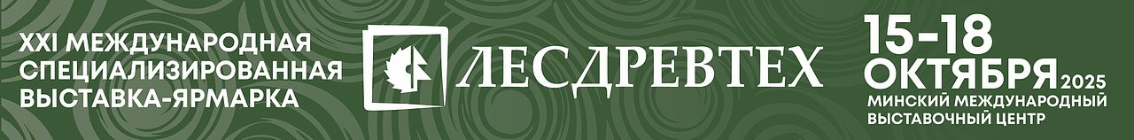

**ПРЕСС-РЕЛИЗ**

15-18 октября 2025 года пройдет 21-я Международная специализированная выставка-ярмарка «ЛЕСДРЕВТЕХ-2025».

Встречаемся в Минском международном выставочном центре BELEXPO  
 (ул. П. Медёлки, 24).

Организаторами выставки являются: республиканское унитарное предприятие «Национальный выставочный центр «БелЭкспо» Управления делами Президента Республики Беларусь и Министерство лесного хозяйства Республики Беларусь.

**География «ЛЕСДРЕВТЕХ-2025»: Республика Беларусь и Российская Федерация. Всего – порядка 60 экспонентов.**

В рамках **деловой программы** выставки пройдут:

- показательное шоу-конкурс профессионального мастерства «Лесной хоккей» Конкурс операторов манипуляторов погрузочно-транспортных машин (ОАО «Мозырский машиностроительный завод») *Открытая площадка;*

- Подписание Меморандума о взаимопонимании между Министерством лесного хозяйства Республики Беларусь и Комитетом по природным ресурсам Ленинградской области российской Федерации;

- Работа локаций «Белорусское подворье», ярмарка лесопродукции, фуд-корт, полевая (лесная) кухня, лучно-арбалетный тир, Улей-Мёд, демонстрации работы техники (участники выставки), эко-тропа, проекционный 3d-тир.

Выставка «ЛЕСДРЕВТЕХ-2025» – это крупнейшее в Республике Беларусь отраслевое мероприятие лесопромышленного комплекса. Данный проект открывает широкие возможности для продвижения своей продукции и услуг на внутреннем и международном рынке, представляет собой удобную бизнес-площадку для обмена мнениями и заключения договоров. Оргкомитет мероприятия готовит для гостей форума насыщенную программу, встречи с экспертами, бесплатные консультации, специальные предложения для участников выставки и многое другое. Мероприятие посетят представители практически всех организаций лесной, мебельной и деревообрабатывающей промышленности страны и зарубежные эксперты.

**Торжественная церемония открытия состоится 15 октября в 11.00**

С полным перечнем мероприятий в рамках деловой программы выставки «ЛЕСДРЕВТЕХ-2025» можно ознакомиться на сайте <https://lesdrevtech.by/schedule/>

Приглашаем принять участие.

Вход на выставку для посетителей свободный после регистрации.

Аккредитация представителей СМИ на выставку осуществляется по ссылке: <https://lesdrevtech.by/media/https://lesdrevtech.by/media/>

Контактное лицо –  заведующий сектором внешних коммуникаций государственного предприятия «БелЭкспо» Анна Петкевич +375292343272, [pr@belexpo.by](mailto:pr@belexpo.by).

С уважением и надеждой на сотрудничество!